ÇERİMOYA-SEKER ELMA
ÇEŞİT ÖZELLİK BELGESİ
Cherimoya-Sugar Apple Variety Description Form
Annona cherimola Mill- Annona squamosa
UPOV (TG/208/1 April 9, 2003)
I. ÇEŞİDİN ADI (Name of variety) |  | :
II. ORİJİNİ (Orijin)
1. | Islah Edildiği Yer ve Yıl | :
 | (Place of breeding and year)
2. | Islah Eden Kuruluş veya Kişi | :
 | Name of breeder and breeding institution
3. | Islah Yöntemi (The metod of breeding | :
4. | Ebeven Adları (Name of plant perints) | :
5. | Üretici Kuruluş (İnstitution of growing) | :
II. BOTANİKTEKİ YERİ (Botaical in taxonimi)
1. | Familyası (Family) | : | Annonaceae
2. | Cinsi (Genuis) | : | Annona
3. | Türü (Species) | : | Annona cherimola Mill- Annona quamosa
MORFOLOJİK ÖZELLİKLER

 |  | KARAKTERLER ve AÇIKLAMALAR  (Characteristics and Descriptions) | ÖRNEK ÇEŞİTLER  (Example Varieties) | NOT  (Note)
1. | (a) | Sürgün: Boğum arası uzunluğu  Shoot: length of internode
QN |  | Kısa short | Big Sister, Villapark | 3
 |  | Orta medium | Bay Ott, Honey Hart | 5
 |  | Uzun long | Mariella, Pierce, White | 7
2. | (a) | Sürgün: Renği Shoot: color
PQ |  | Grimsi yeşil greyish green | Big Sister, Chaffey | 1
 |  | Gri grey | Bay Ott, Honey Hart | 2
 |  | Kahverengi brown | African Pride, Fino de Jete | 3
3. | (a) | Sürgün: Tüylülüğü Shoot: pubescence
QL |  | Yok absent | African Pride, Gefner | 1
 |  | Var present | Bay Ott, Big Sister | 9
4. | (b) | Yaprak ayası: Uzunluk Leaf blade: length
QN |  | Kısa short | African Pride, Gefner | 3
 |  | Orta medium | El Bumpo, Villapark | 5
 |  | Uzun long | Booth, Mariella | 7
5. | (b) | Yaprak ayası: Genişlik Leaf blade: width
QN |  | Dar narrow | African Pride, Gefner | 3
 |  | Orta medium | El Bumpo, Villapark | 5
 |  | Geniş broad | Booth, Mariella | 7
6. | (b) | Yaprak ayası: Uzunluğu/Genişliği oranı Leaf blade: ratio length/width
QN |  | Küçük small | African Pride, Gefner | 3
 |  | Orta medium | El Bumpo, Villapark | 5
 |  | Geniş large | Booth, Mariella | 7
7.(*)(+) | (b) | Yaprak ayası: Şekli Leaf blade: shape
PQ |  | Geniş yumurta broad ovate | Booth, Oakwood | 1
 |  | Yumurta ovate | Miguel, Ott, Pierce | 2
 |  | Dar yumurta narrow ovate | Big Sister, El Bumpo,  Villapark | 3
 |  | Mızrak lanceolate | African Pride | 4
8. | (b) | Yaprak ayası: Yeşil renk (üst kısım) Leaf blade: green color (upper side)
QN |  | Açık light | Mariella, Oakwood | 3
 |  | Orta medium | Bay Ott, Booth | 5
 |  | Koyu dark | Big Sister | 7
9. | (b) | Yaprak ayası: Yeşil renk (alt taraf)  Leaf blade: green color (lower side)
QN |  | Açık light |  | 3
 |  | Orta medium |  | 5
 |  | Koyu dark | Bay Ott, Big Sister | 7
10. | (b) | Yaprak ayası: Tüylülük durumu (üst taraf) Leaf blade: pubescence (upper side)
QL |  | Yok absent | African Pride, Gefner | 1
 |  | Var present | Bay Ott, Big Sister | 9
11. | (b) | Yaprak ayası: Tüylülük durumu (alt taraf) Leaf blade: pubescence (lower side)
QL |  | Yok absent | African Pride, Gefner | 1
 |  | Var present | Bay Ott, Big sister | 9
12. | (b) | Yaprak ayası: Kenar dalgalılık durumu Leaf blade: undulation of bord margin
QN |  | Yok veya çok zayıf absent or very weak nulle ou très faible | African Pride | 1
 |  | Zayıf weak | Pierce | 3
 |  | Orta medium | White | 5
 |  | Kuvvetli strong | Big Sister | 7
13. | (b) | Yaprak sapı: Uzunluk Petiole: length
QN |  | Kısa short | Honey Hart | 3
 |  | Orta medium | Fino de Jete | 5
 |  | Uzun long | Big Sister | 7
14. | (b) | Yaprak sapı: Kalınlık Petiole: thickness
QN |  | İnce thin | Libby, Villapark | 3
 |  | Orta medium | Big Sister | 5
 |  | Kalın thick | Bays, Salmon | 7
15. | (c) | Çiçek sürgünü: Çiçek yoğunluğu Flowering shoot: density of flowers
QN |  | Seyrek sparse | Ott | 3
 |  | Orta medium | White | 5
 |  | Yoğun dense | Big Sister | 7
16. | (c) | Taç Yaprak: Renk Petal: color
PQ |  | Yeşil green | African Pride, Gefner | 1
 |  | Sarı yellow | Bay Ott, Big Sister | 2
 |  | Açık kahverengi light brown | El Bumpo, Pierce | 3
17. | (c) | Taç Yaprak: Uzunluk Petal: length
QN |  | Kısa short | Bays, Pink’s Mommoth,  White | 3
 |  | Orta medium | Big Sister, El Bumpo,  Sabor | 5
 |  | Uzun long | Libby, Villapark | 7
18. | (c) | Taç Yaprak: Genişlik Petal: width
QN |  | Dar narrow | Honey Hart, White | 3
 |  | Orta medium | Campus, Mariella, Miguel,  Pink’s Mommoth | 5
 |  | Geniş broad | Libby, Villapark | 7
19. | (c) | Taç yaprak: Uzunluğu/Genişliği oranı Petal: ratio length/width
QN |  | Dar small | Honey Hart, White | 3
 |  | Orta medium | Campus, Miguel | 5
 |  | Geniş large | Libby, Villapark | 7
20. | (c) | Taç yaprak: Kalınlık Petal: thickness
QN |  | İnce thin | Bays, Campas, Fino de Jete | 3
 |  | Orta medium | Big Sister, Honey Hart | 5
 |  | Kalın thick | Libby, Sabor | 7
21. | (c) | Çiçek sapı: Uzunluk Peduncle: length
QN |  | Kısa short | Campas, Chaffey | 3
 |  | Orta medium | African Pride,  Pink’s Mommoth | 5
 |  | Uzun long | Booth, El Bumpo | 7
22. | (c) | Taç yaprağın: Anterden (erkek organların toz vermeye başlamadan) önce bükülmesi Petal: twisting just before anthesis
QN |  | Zayıf weak | White | 3
 |  | Orta medium | Big Sister | 5
 |  | Güçlü strong | Villapark | 7
23. | (c) | Taç yaprak: Kıvrıklılık Petal: curving
QN |  | Zayıf weak | Booth, Pierce | 3
 |  | Orta medium | White | 5
 |  | Güçlü strong | Chaffey | 7
24. | (c) | Yumurtalık: Şekil Ovary: shape
PQ |  | Dar yüreksi narrow cordate | Booth, Pierce, VillaPark | 1
 |  | Yüreksi cordate | Bays, Campas, Spain | 2
 |  | Geniş yüreksi broad cordate | Chaffey | 3
25. | (c) | Yumurtalık: Uzunluk Ovary: length
QN |  | Kısa short | African Pride, Gefner | 3
 |  | Orta medium | Chaffey | 5
 |  | Uzun long | Big Sister | 7
26. | (c) | Yumurtalık: Genişlik Ovary: width
QN |  | Dar narrow | African Pride, Gefner | 3
 |  | Orta medium | Chaffey | 5
 |  | Geniş broad | Booth | 7
27. | (d) | Meyve: Uzunluk Fruit: length
QN |  | Kısa short | Chafey | 3
 |  | Orta medium | Bay Ott | 5
 |  | Uzun long | Big Sister | 7
28. | (d) | Meyve: Enine çapraz kesit Fruit: diameter in cross section
QN |  | Dar small | Bay Ott, Bays | 3
 |  | Orta medium | Mariella, Pierce | 5
 |  | Geniş large | Big Sister, Salmon | 7
29.  (*)(+) | (d) | Meyve: Yandan görünüm şekli Fruit: shape in lateral view
PQ |  | Dairesel circular | Bay Ott, Chaffey | 1
 |  | Yürek cordate | Bays, Honey Hart, Pierce,  White | 2
 |  | Konik conical | El Bumpo, Libby,  Mariella, Villapark | 3
 |  | Geniş konik broad conical | Booth, Campas,  Fino de Jete, Miguel, Ott | 4
 |  | Yamuk trapezoidal | Big Sister | 5
30. | (d) | Meyve: Yüzey parlaklığı Fruit: glossiness of skin
QL |  | Yok absent | Bays, Big Sister | 1
 |  | Var present | African Pride, Gefner | 9
31. (*) | (d) | Meyve: Kabuk rengi Fruit: color of skin
PQ |  | Soluk sarı yeşil pale yellow green | Pierce | 1
 |  | Soluk yeşil pale green | Bays, Big Sister, Libby | 2
 |  | Grimsi yeşil greyish green | Sabor, Campas, Miguel | 3
32. | (d) | Meyve: Kabuk kalınlığı Fruit: thickness of rind
QN |  | İnce thin | El Bumpo | 3
 |  | Orta medium | Big Sister | 5
 |  | Kalın thick | Bay Ott | 7
33.  (*)  (+) | (d) | Meyve: Yüzey bölünme şekli Fruit: segmentation surface
QL |  | Gözenekli (içe çökük ağ) şekilde reticulate | Booth, El Bumpo, Ott | 1
 |  | Üst üste binmiş (kozalak çeklinde) sekilde overlapping | Bay Ott, Big Sister, Spain | 2
34.  (*)  (+) | (d) | Meyve: Yüzey çıkıntı durumu Fruit: protuberances on surface
QN |  | Yok veya çok küçük absent or very small | Honey Hart, White | 1
 |  | Küçük small | Big Sister, Libby, Mariella, Villapark | 3
 |  | Orta medium | El Bumpo, Oakwood | 5
 |  | Geniş large | Miguel, Sabor | 7
35. | (d) | Meyve: Et rengi Fruit: color of flesh
PQ |  | Beyaz white | Pierce | 1
 |  | Krem cream | Villapark | 2
36. | (d) | Meyve: Etin sertliği Fruit: firmness of flesh
QN |  | Yumuşak soft | El Bumpo, Miguel | 3
 |  | Orta medium | White | 5
 |  | Sert firm | African Pride,  Pink’s Mommoth | 7
37. | (d) | Meyve: Lif miktarı Fruit: amount of fiber
QN |  | Az few | African Pride, El Bumpo | 3
 |  | Orta medium | Big Sister, Chaffey, Libby,  Miguel | 5
 |  | Çok many | Bay Ott, Honey Hart,  Mariella, White | 7
38. | (d) | Meyve: Çekirdek miktarı Fruit: amount of stone cell
QN |  | Az few | Bay Ott, Honey Hart,  Miguel, White | 3
 |  | Orta medium | Big Sister, Chaffey, Libby | 5
 |  | Çok many | Booth, Campas, Ott, Sabor | 7
39. | (d) | Meyve: Etin sululuğu Fruit: juiciness of flesh
QN |  | Düşük low | Chaffey, Pierce | 3
 |  | Orta medium | Bay Ott, Big Sister,  Honey Hart | 5
 |  | Yüksek high | Booth, El Bumpo,  Mariella, Oakwood | 7
40. | (d) | Meyve: Toplam çözünür kuru madde (SÇKM) Fruit: total soluble solids
QN |  | Düşük low | Pierce, Salmon | 3
 |  | Orta medium | Big Sister, Libby, Mariella,  Pink’s mommoth, Ott | 5
 |  | Yüksek high | Cumpas, Miguel, Sabor, White | 7
41. | (d) | Meyve: Asitliği Fruit: acidity
QN |  | Düşük low | Big Sister, Campas,  Fino de Jete | 3
 |  | Orta medium | Booth, Miguel | 5
 |  | Yüksek high | Bays, El Bumpo | 7
42. | (d) | Meyve: Aroma Fruit: aroma
QN |  | Zayıf weak | Big Sister, Pierce | 3
 |  | Orta medium | Bay Ott, Bays, El Bumpo | 5
 |  | Kuvvetli strong | Booth, Honey Hart, Sabor, White | 7
43. | (d) | Meyve: Çekirdek sayısı Fruit: number of seeds
QN |  | Az few | Salmon | 3
 |  | Orta medium | Fino de Jete | 5
 |  | Çok many | Big Sister | 7
44. |  | Çekirdek: Uzunluğu Seed: length
QN |  | Kısa short | Oakwood, Pierce | 3
 |  | Orta medium | Mariella | 5
 |  | Uzun long | Big Sister | 7
45. |  | Çekirdek: Genişlik Seed: width
QN |  | Dar small | African Pride, Gefner | 3
 |  | Orta medium | Bay Ott, Honey Hart | 5
 |  | Geniş large | Chaffey, Mariella | 7
46. |  | Çekirdek: Uzunluğu/Genişliği oranı Seed: ratio length/width
QN |  | Küçük small | Oakwood | 3
 |  | Orta medium | El Bumpo | 5
 |  | Geniş large | Bay Ott | 7
47. |  | Çekirdek: Parlaklığı Seed: glossiness
QL |  | Yok absent | Big Sister, White | 1
 |  | Var present | African Pride,  Pink’s Mommoth, Spain | 9
48. |  | Çekirdek: Ete bağlılığı Seed: adherence to flesh
QN |  | Zayıf weak | Booth, Campus | 3
 |  | Orta medium | Big Sister, Chaffey | 5
 |  | Kuvvetli strong | Bay Ott, Bays | 7
49. |  | Hasat olum zamanı Time of harvest maturity
QN |  | Erken early | El Bumpo, White | 3
 |  | Orta medium | Pierce, Chaffey, Mariella | 5
 |  | Geç late | African Pride, Big Sister | 7

Ad. 7: Yaprak ayası: Şekli Leaf blade: shape
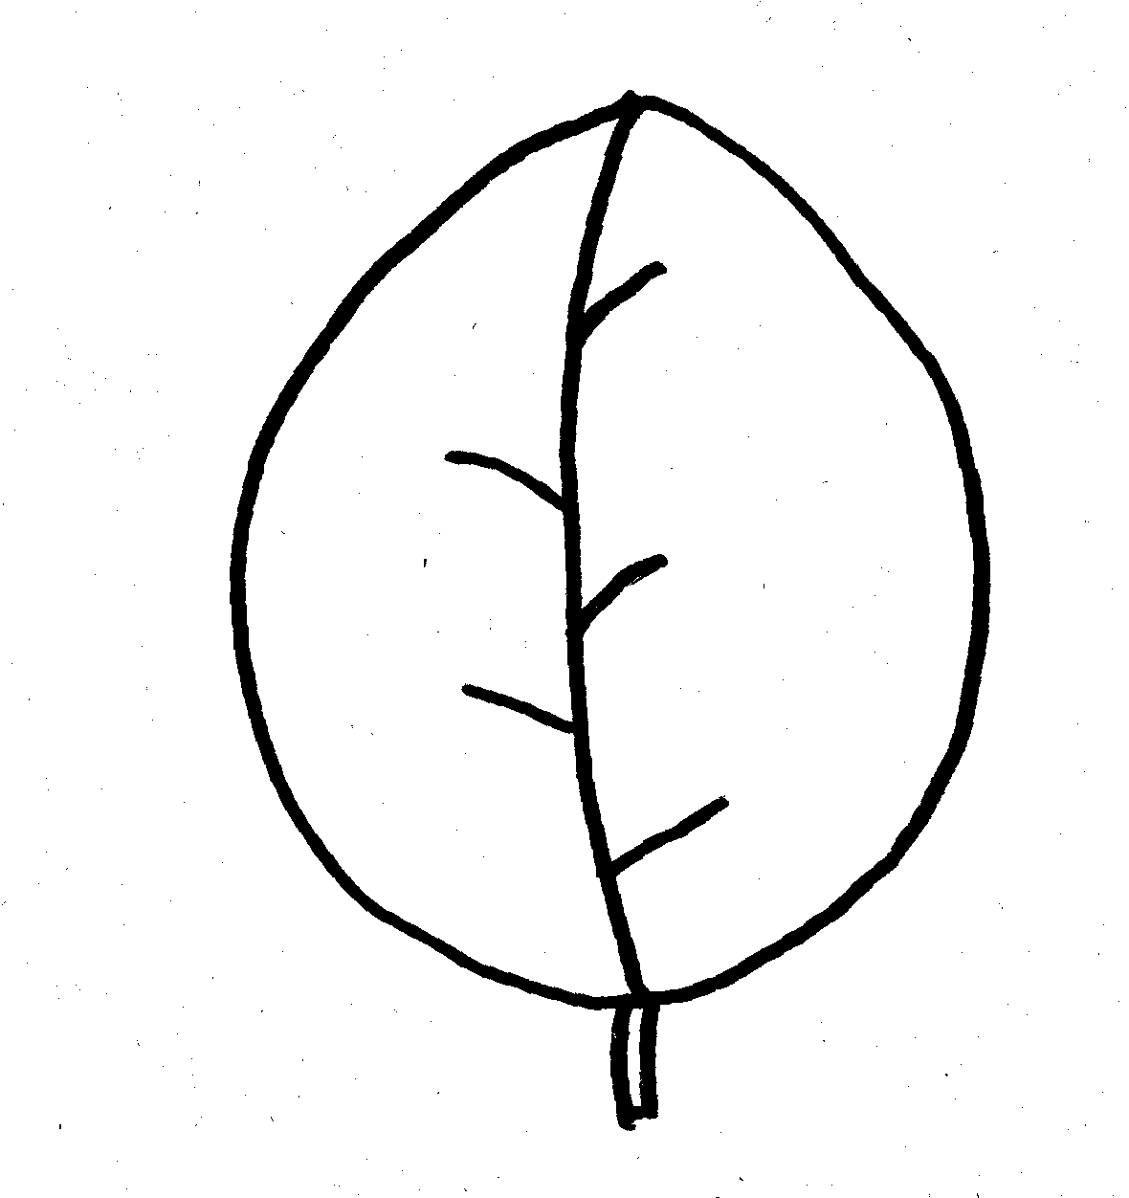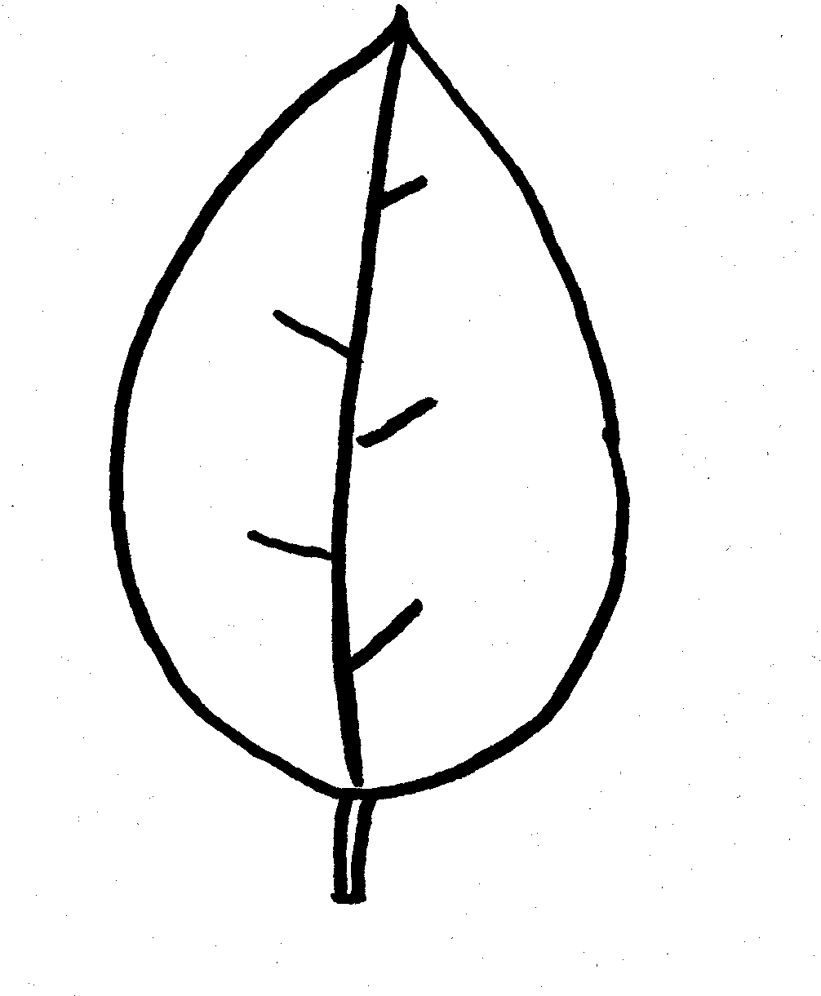
1 2
Geniş yumurta broad ovate Yumurta ovate 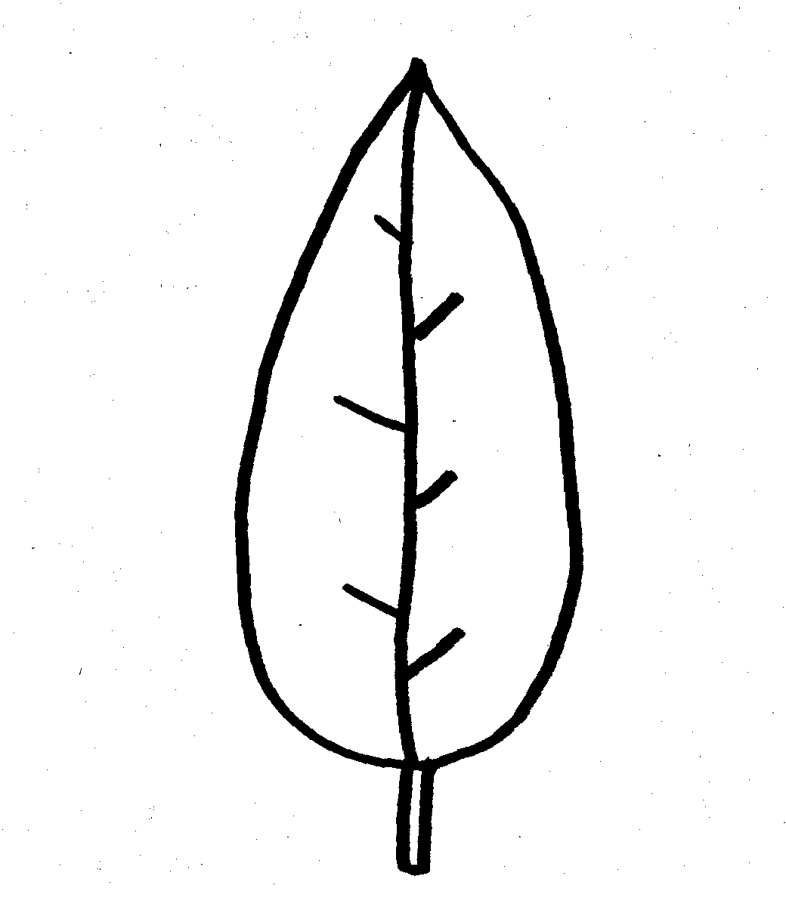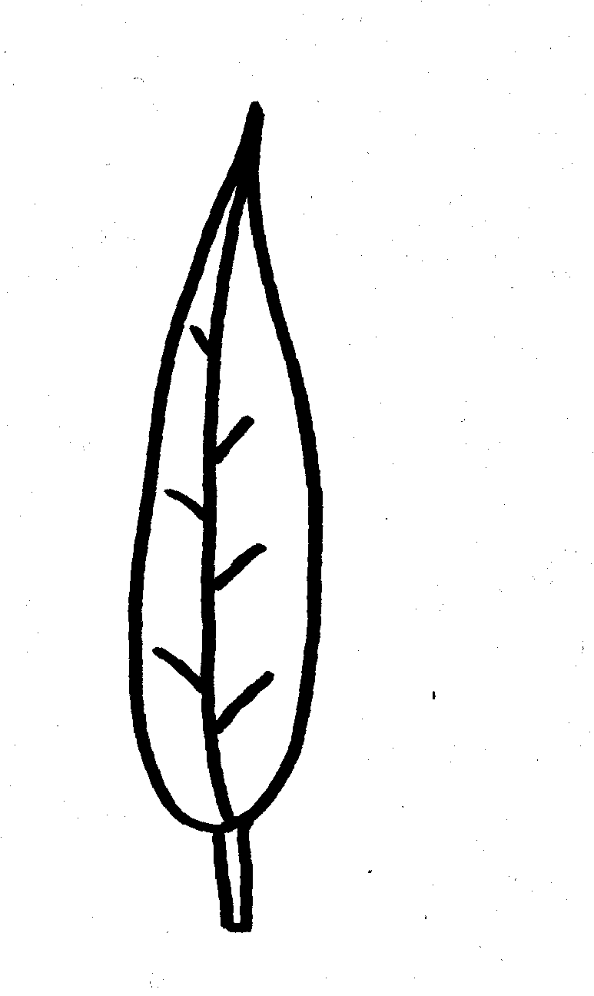
3 4
Dar yumurta narrow ovate Mızrak lanceolate

Ad. 29: Meyve: Yandan görünüm şekli Fruit: shape in lateral view
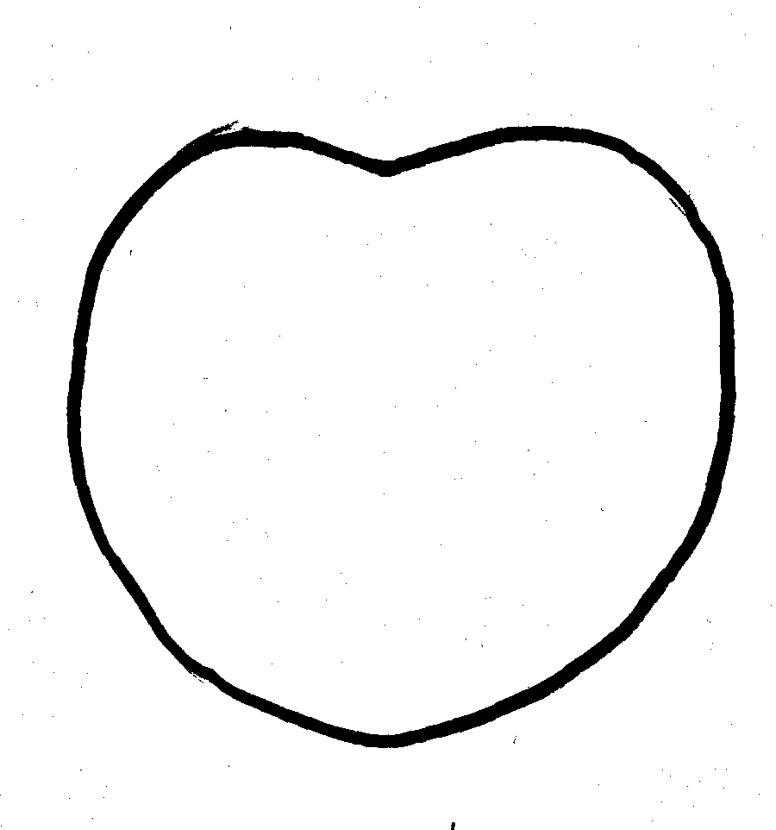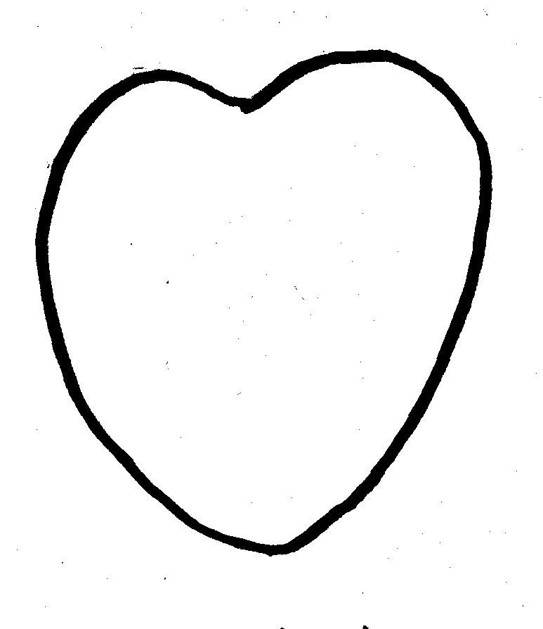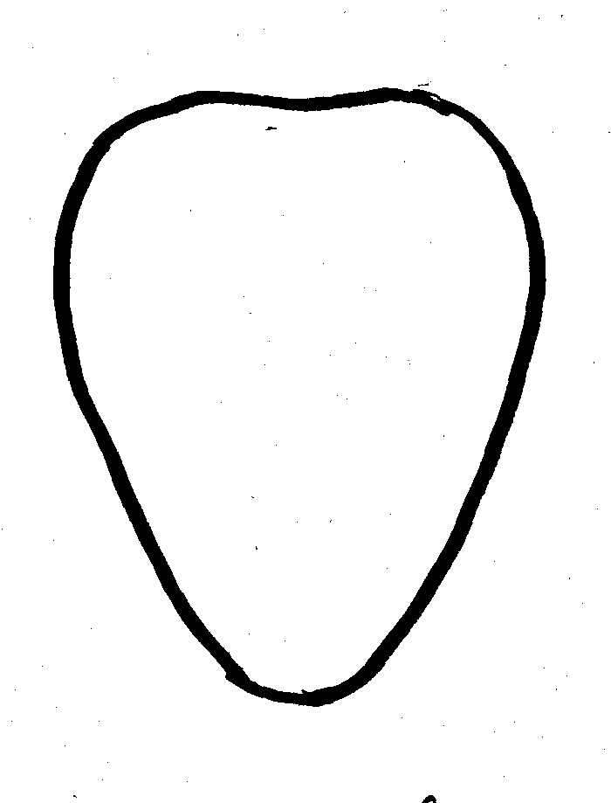
1 2 3
Dairesel circular Yürek cordate Konik conical
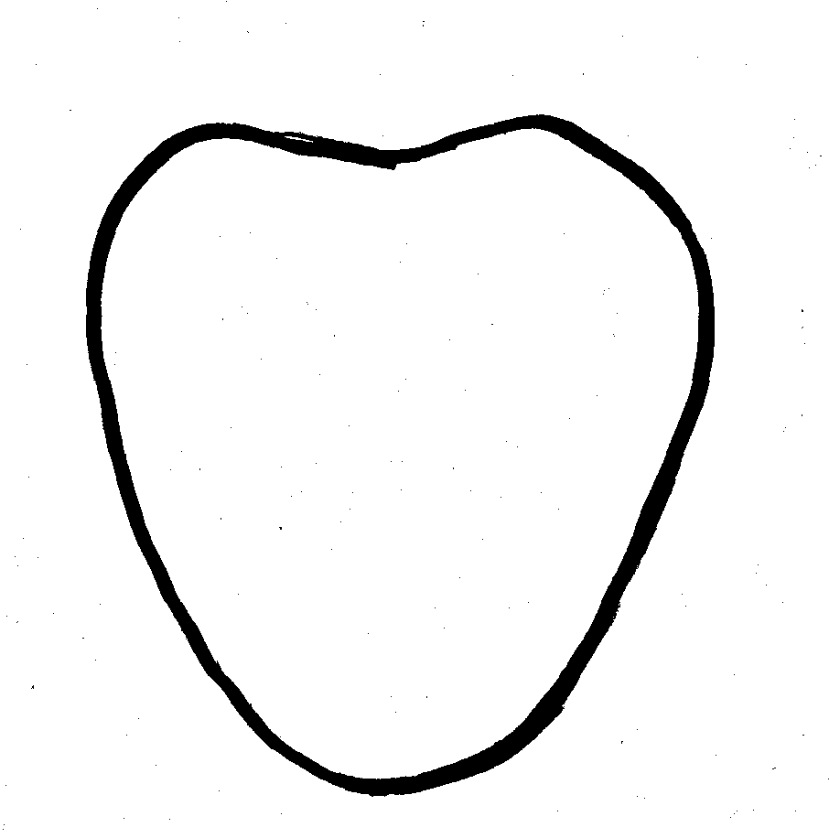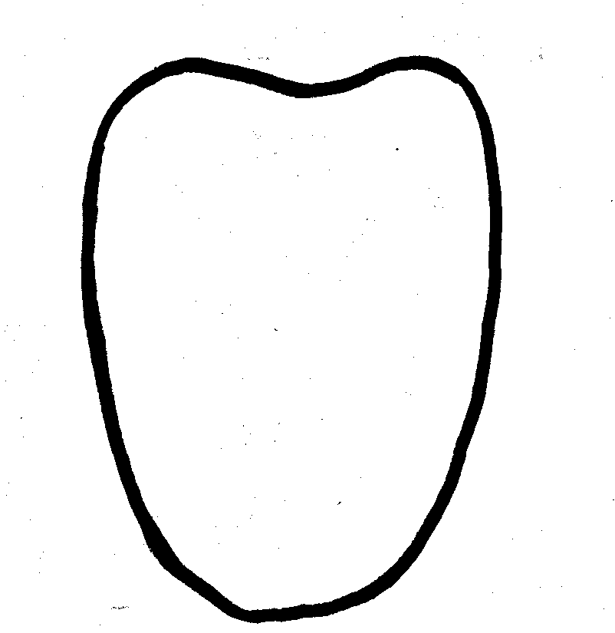
4 5
Geniş konik broad conical Yamuk trapezoidal

Ad. 33: Meyve: Yüzey bölünme şekli Fruit: segmentation surface
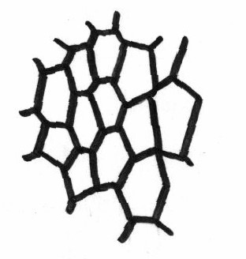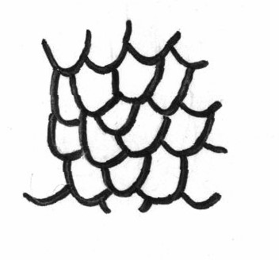
1 2
Gözenekli (içe çökük ağ) şekilde reticulate Üst üste binmiş (kozalak çeklinde) sekilde overlapping
Ad. 34: Meyve: Yüzey çıkıntı durumu Fruit: protuberances on surface

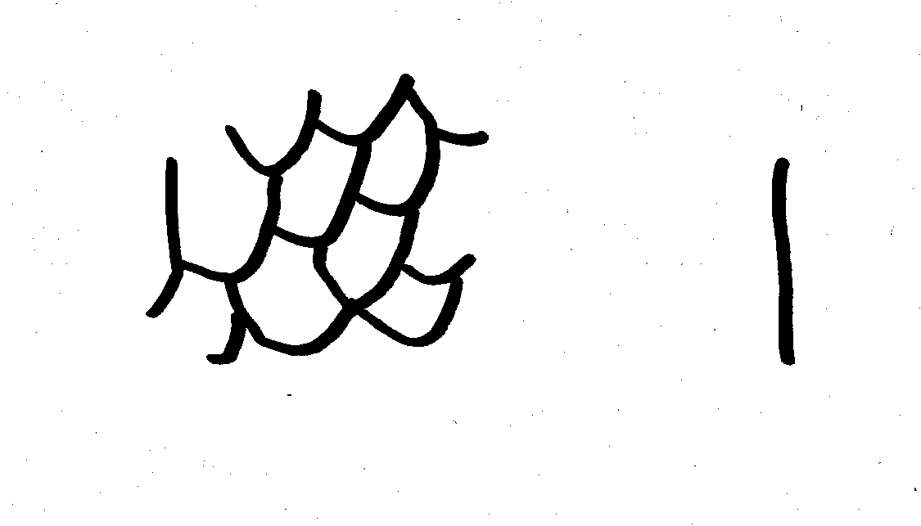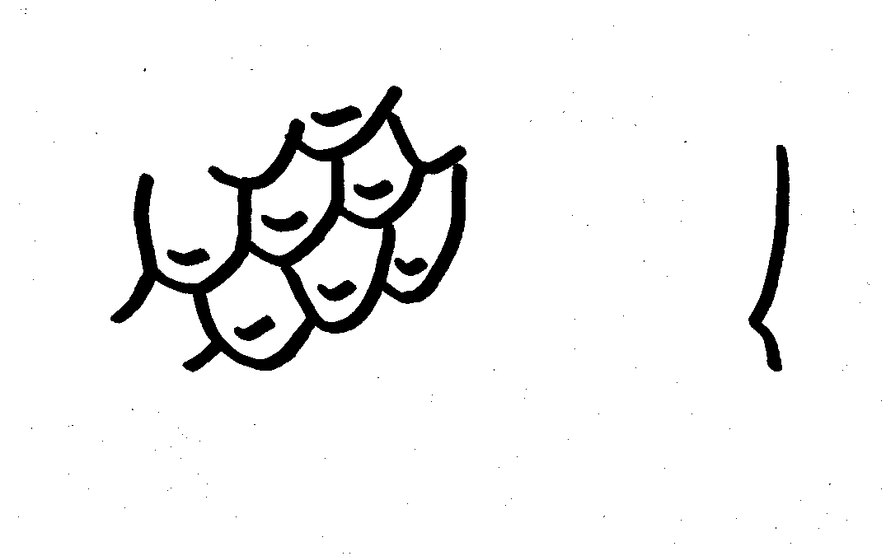
1 3
Yok veya çok küçük absent or very small Küçük small 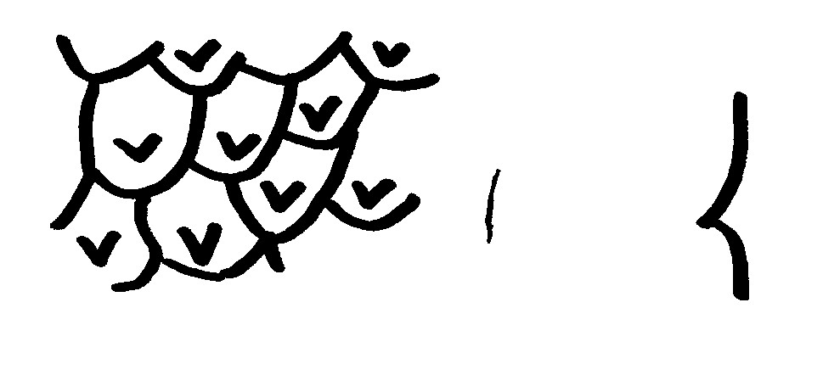
5 7
Orta medium Geniş larg

